Maturitní práce

Worms are back! In your browser

Jan Habas
Pardubický kraj Pardubice 2021
STŘEDOŠKOLSKÁ ODBORNÁ ČINNOST

Worms are back! In your browser

Autor: Jan Habas
Škola: DELTA - Střední škola informatiky a ekonomie, s.r.o.
Ke Kamenci 151, 530 03 Pardubice
Kraj: Pardubický kraj
Konzultant: RNDr. Jan Koupil Ph.D.

Pardubice 2021

Poděkování
Chtěl bych poděkovat RNDr. Janu Koupilovi Ph.D. za vedení mého projektu a velikou ochotu z jeho strany, v tom, cokoliv vysvětlit, popřípadě poradit co zlepšit nebo za vysvětlení, které řešení je optimální.

Anotace
Cílem mého projektu bylo vytvořit dělostřeleckou hru ve stylu Worms, která bude hrána v prohlížeči. Kde bude v rámci možností dosti reálná fyzika (vítr, gravitace atd.)
Klíčová slova
Worms, internetová hra, fyzika, JS, P5, Matter.js

Obsah
Obsah 5
1. Úvod 1
2. Motivace 1
3. Výběr technologie 1
4. Technologie 1
4.1 Matter.js 1
4.2 P5.js 2
4.3 Polygon tools js 2
4.4 Decomp.js 2
5. Tvoření hry 2
5.1 Svět 2
5.2 Wormové 4
5.3 Ovládání 5
5.4 Týmy 6
5.5 Voda 6
5.6 Zbraně 7
5.7 Prak(Slingshot) 8
Reference 9
Chyba! Odkaz není platný.
Chyba! Odkaz není platný.
Chyba! Odkaz není platný.
Chyba! Odkaz není platný.
Chyba! Odkaz není platný.
Chyba! Odkaz není platný.
Chyba! Odkaz není platný.
Chyba! Odkaz není platný.
Chyba! Odkaz není platný.
Chyba! Odkaz není platný.
Chyba! Odkaz není platný.
Chyba! Odkaz není platný.
Chyba! Odkaz není platný.
Chyba! Odkaz není platný.
Chyba! Odkaz není platný.

1. Úvod
Worms je dnes už kultovní hrou, která byla vydána roku 1995 vývojářským týmem jménem Team17. Ale je určitě důležité zmínit, že první hra žánru artillery games byla hra Artillery duel z roku 1982. I přes to, že hlavní inspirací pro tento projekt byla série her Worms jsou zde věci, které jsem se rozhodl udělat jinak. [1]
V žánru Artillery Game se hráči pomocí postaviček (tanky, červíci atd.) snaží zasáhnout nepřátelské cíle a dostat jejich zdraví na nulu nebo se je pokouší odhodit z mapy za pomocí síly exploze.V tomto vám samozřejmě braní mapa, vítr a gravitace. Po výstřelu prvního hráče začne hrát hráč druhý a tak se střídají dokud jeden z týmů není eliminován.
Hlavní myšlenkou mého projektu bylo dostat tento styl hry do prohlížeče, kde pomocí lokálního multiplayeru, což znamená, že dva nebo více hráčů hrají na jedné klávesnici a střídají se po kolech. Mojí inspirací pro tento maturitní projekt nebyla pouze hra Worms, ale i ostatní hry žánru. Hlavní změnou oproti předloze je především způsob střílení, který zde je udělaný ve stylu výstřelu z praku.

2. Motivace
Moje motivace pro tento projekt byla taková, že jsem si vždy chtěl zkusit, jaké je to být herní vývojář, a i přes to, že se nejedná o hru, která by byla nějak velká, či měla propracovanost velkých her, které je možné sehnat na různých platformách.

3. Výběr technologie
Pro simulaci fyziky jsem se rozhodl použít knihovnu Matter.js [2]. Vybral jsem ji proto, že mi pro mou práci přišla vhodná a oproti ostatním jako je Phaser nebo Box2d byla přesnější a optimalizovanější [3]. K tomu, abych mohl pracovat s polygony, si engine Matter.js vyžádal knihovnu s názvem decomp.js. Tato knihovna je zde tedy vložena, ale není prakticky využívána mimo Matter.js. I přes to že Matter.js má svou funkci render, rozhodl jsem se pro využití P5.js, což je externí knihovna pro vykreslování. Důvodem pro mé rozhodnutí byla výkonová nenáročnost zmiňované knihovny. Výsledkem je, že jsem získal jednoduchou a výkonem nenáročnou cestu k vykreslování hry. Jako poslední je použit Polygon Tools. Jedná se o nástroj, který jsem využíval na operace s polygony.

4. Technologie

4.1 Matter.js
Matter.js je knihovna, kterou v roce 2014 začal vyvíjet Liam Brummitt, jako nástroj pro simulaci fyziky.
Matter.js je fyzický engine určený pro prohlížeče psaný pouze v JavaScriptu. Tato knihovna slouží k simulování 2D fyziky a je vhodná pro vývoj her a fyzikálních simulací. Umí v základu mnoho funkcí, jako je například: vytvoření těles a přiřazení různých vlastností, jako je plocha, hmotnost nebo hustota. Také simuluje srážky sil, gravitaci a tření, jak pro tělesa nebo dokonce třeba i pro vzduch.

4.2 P5.js
P5.js je JS open-source knihovna pro základní vykreslování tvarů. Hlavní myšlenkou knihovny je, že se snaží jednoduchostí zpřístupnit co největší vizuální modifikaci celé stránky. Jedna z největších výhod knihovny je to, že je nenáročná, takže pro vytváření hry je vhodná. Knihovna jako taková umí kromě základních tvarů typu trojúhelník, čtverec nebo kruh vykreslovat také složitější objekty jako jsou polygony nebo třeba vykreslení obrázků či obrázků typu GIFu.

4.3 Polygon tools js
Polygon tools js je malá knihovna sloužící k operaci s polygony od jejich vytvoření až po jejich sčítání a odčítání. Knihovna byla využita zejména u tvoření určitých částí mapy a její destrukce.

4.4 Decomp.js
Jedná se o port knihovny Poly Decomp, kterou napsal Mark Penner. Knihovna nabízí dva algoritmy. Jeden, který je více optimalizovaný ale pomalý a druhý, který je méně přesný ale rychlý. Tato knihovna se zde nachází, protože úzce spolupracuje s naším Matter.js enginem a jeho prací s polygony.

5. Tvoření hry

5.1 Svět
Klíčovým faktorem je pro engine takzvaný world. V něm uchovává své objekty a tvoří jejich jejich reálnou simulaci jako jsou srážky, klouzaní a tak dále. Pak ale přišel krok dosazení samotné mapy.
Původní nápad, jak vytvořit mapu, byl, zkusit udělat velké elipsy, které se budou náhodně podle algoritmu generovat, a zaručí tak náhodnost mapy. To se nakonec neuskutečnilo, protože byla nalezena lepší cesta jak mapu vytvořit.
Druhým nápadem bylo zkusit vytvořit náhodou mapu pomocí algoritmu perlinova šumu [4]. Toto řešení fungovalo na vygenerování mapy, která připomínala jeskyni a byla by použitelná. Bohužel se nepodařilo najít vhodný způsob, jak přenést tuto cestu do enginu Matter.js, tak jsem se nakonec vydal cestou kreslení polygonů, které jsem pak vložil do světa jako součásti mapy.
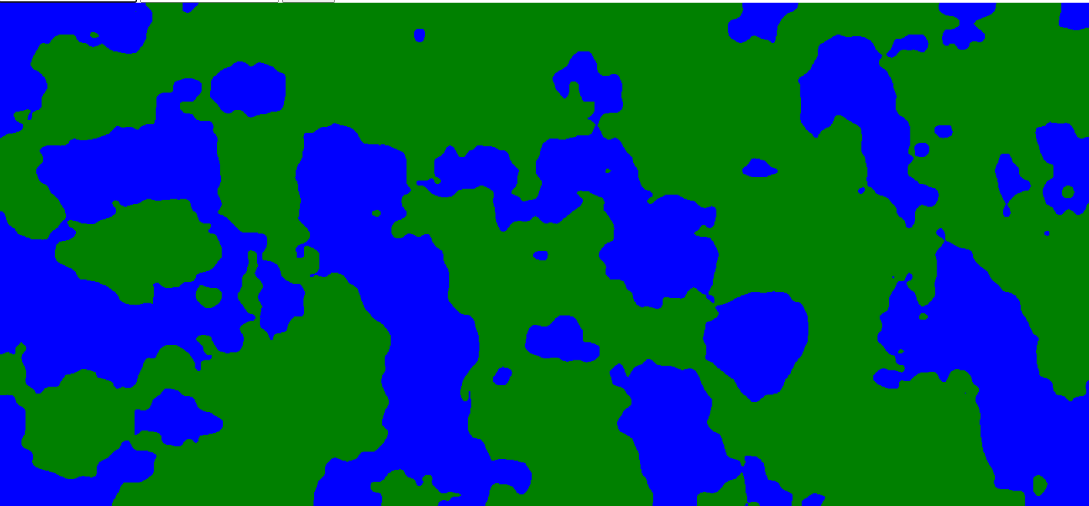
Obrázek 1: Druhý pokus o vytvoření mapy
Jako části mapy jsem použil polygony. K tomu jak je dosadit do samotné mapy, jsem si stáhl externí kód [5], která umí načrtnout polygony a modifikoval jsem ho pro své využití takovým způsobem, abych si mohl jednotlivé součásti mapy kreslit. Modifikace spočívala v tom, že jsem po uzavření polygonu, což značilo jeho dokreslení vzal body, kterými jsem vyznačil při kreslení obrysu polygonu. Následně jsem je vypsal do části HTML s elementem textarea, aby poté už jen mohly být zkopírovány a vloženy do mého projektu jako část mapy. Největším problém nastal v tu chvíli kdy jsem tyto součásti vkládal do samotného enginu. Bylo nutné data dále upravit pro správný vstup do Matter.js. Poté je zase bylo důležité dostat ve správném formátu do P5.js, abych mohl polygony vykreslit. Původně jsem chtěl využít funkci render, kterou má v sobě samotný engine Matter.js, využití této funkce bylo pro projekt nereálné, protože nenabízí takovou škálu možností pro práci na projektu jako P5.js. Dále byla funkce render příliš náročná na výkon a po vykreslení celého projektu by byla hra nehratelná kvůli její náročnosti.
Vytvořil jsem tudíž třídu Map do jejíž konstruktéru jsem vložil textové souřadnice samotného polygonu, jako další souřadnici na ose X a jako poslední souřadnici na ose Y. Poté jsem pomocí funkcí změnil souřadnice takovým způsobem, aby je byl schopný Matter.js převést na polygony. Zde bylo nutné vložit do projektu externí knihovnu Decomp.js, protože jí knihovna Matter.js využívala jako pomocnou knihovnu na práci s polygonem. Ve finále jsem z konečných dat vytvořil těleso v Matter.js, které funguje jako fyzická část polygonu neboli mapy. Ve vykreslování jsem potom musel pomocí výpočtu vypočítat správnou souřadnici polygonu. Pokud by tomu tak nebylo, tak by nastala situace díky, které by polygon v pozdější fázi hry měnil svojí polohu. Výpočet vypadal tak, že jsem vzal nejmenší hodnotu X a Y ze souřadnic předtím, než jsem je upravil, a nejmenší hodnotu X a Y souřadnic potom, co jsem je upravil. Výsledek jsem uložil do proměnné, kterou jsem potom ve vykreslení přičetl k souřadnicím, které jsem bral z původních souřadnic před upravením. Ty potom vykreslily polygon na místě, kde se nacházel v enginu Matter.js.
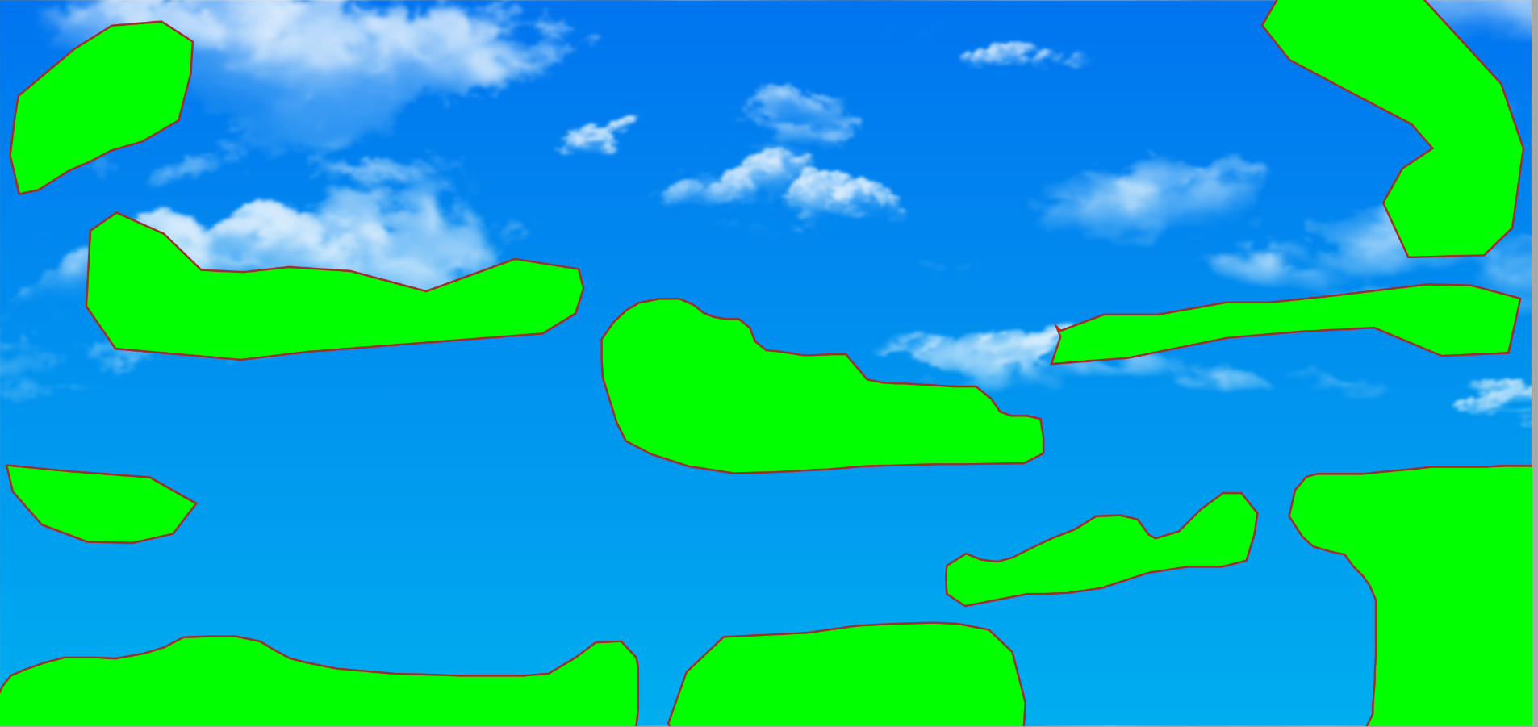
Obrázek 2 Konečná verze mapy

5.2 Wormové
Samotné wormy jsem tvořil tak, že jsem v Matter.js vytvořil malý obdélník, který hráč poté ovládá pomocí klávesnice a myši. Obdélník byl vybrán, protože má větší stabilitu oproti polygonu, který by byl ve tvaru polygonu worma. Ten by se převracel a tím by se hra stala nehratelná.
Chvíle kdy je worm statický a žádná síla na něj nepůsobí nastává případě, že se chystá hodit granát. jiný objekt a nebo zrovna za něj žádný hráč nehraje, ale pokud worma trefí projektil když nehraje bude to na něj působit a může to zapříčinit jeho posun. Na worma také neplatí vítr. Je vůči jeho síle naprosto imunní.
Samotné vyobrazení worma už pak funguje jako malá animace, kde se střídají dva obrázky a worm, tak při pohybu hýbe ocasem. Také se při pohybu natočí worm podle toho na jakou stranu se zrovna hráč rozhodl jít. Pokud skáče tak se pustí animace natažení ocasu. V případě že je worm odhozen explozí tak se opět načte animace.
Úmrtí worma byla věc, kterou jsem vyřešil principem šachu. Tento princip spočívá v tom, že se k figurkám chovám jako ve hře šachu. Když wormovo zdraví klesne na nulu a méně, nebo se worm dostane mimo mapu, promění se jeho proměnná alive na false. Tím se jeho pozice nastaví mimo mapu. Objekt se stane statickým a hra se už svým způsobem o worma zbytek hry nestará. Důvodem je to, že jsem ve hře nastavil už dříve zmíněnou proměnnou alive a pokud je tato proměnná na false, tak pomocí podmínky hra automaticky kolo tohoto worma přeskočí.
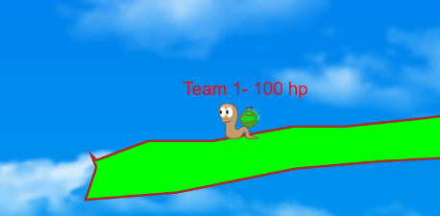
Obrázek 3 Samotný worm

5.3 Ovládání
Ovládání bylo vytvořeno pomocí funkce checkKey. Ovládání je část třídy worma, kde se nejdříve zkontroluje, jestli tento worm zrovna hraje, zda už útočil a v poslední řadě jestli nemá zrovna vypnutou klávesnici.
Ovládání umožňuje pomocí mezerníku se přepnout do útočného módu, což znamená, že se vytvoří prak a worm tak může zaútočit. V tomto módu je worm statický.
Poté pomocí číslic může hráč přepnout svou zbraň. Při výběru zbraně se do proměnné weapon vytvoří nová třída zbraně.
Pohyb je řešený pomocí šipek. Když hráč podrží šipku na jednu ze dvou stran, tak se pozice tělesa nastaví o dva pixely doleva, nebo doprava a také o jeden pixel nahoru aby se worm nezasekával o malé nerovnosti v mapě. Rovněž se změní proměnná animace po uběhnutí malého časového úseku, což zaručuje ve vykreslení, že se bude měnit textura worma díky čemuž výsledek působí jako animace pohybu.
Skok funguje na podobném principu jako chůze pomocí dvou tlačítek. Pokud skočí worm na levou či pravou stranu při stisknutí klávesy, začne for cyklus, který vezme těleso worma a jednotlivé části mapy a zkontroluje, zda se worm dotýká země, jinak mu zakáže skákat. Pokud worm stojí na zemi, tak až poté se smí teprve odrazit. Jedním z důvodů pro tyto omezení bylo, že kdyby tento problém nebyl vyřešený, zda se worm dotkl země než skočil, znamenalo by to, že by se mohl odrazit třeba ve vzduchu a tím se odrážet do nekonečna.
Při odrazu se na 2 sekundy vypne jakékoliv snímání klávesnice pro hráče, aby nemohl nijak ovlivnit skok. Vypnutí snímání klávesnice bylo také nutné z důvodu, že by pak mohl worm lézt po stěnách, protože by se do kolize mohl dostat už ve vzduchu. Proto se pak nastaví proměnná, která určí že se worm nachází ve vzduchu. A nakonec se teprve vykoná samotný skok pomocí funkce, která aplikuje sílu na těleso a simuluje tím samotný jeho skok. Po dopadu na zem se proměnná, která určuje zda je worm ve vzduchu opět nastaví na false.

5.4 Týmy
Týmy se na mapě nachází dva. Každý tým se skládá ze tří wormů a každý z nich má nad sebou zobrazený počet životu, barevné odlišení od druhého týmu a v neposlední řadě má taky své jméno. Pokud worm spadne z mapy zemře. To i v případě pokud se dotkne vody. Každý v týmu má v základu 100 bodů života, pokud tato hodnota spadne pod jedničku tak worm zemře. Tým, kde se už nenachází žádný worm, tak prohrává. Poté se zobrazí oznámení a mapa se restartuje. K tomu dojde tak že se stránka znovu načte. Pokud se nastane situace, ve které worm trefí svého vlastního worma, nebo dokonce sebe, tak se poškození přenese jak na něho tak dokonce i na jeho vlastního worma. Ve hře je udělaný algoritmus, který jsem se snažil vytvořit pokud možno co nejvíce spravedlivě, aby se ze začátku hry wormové změnili na přeskáčku, a v pozdější fázi hry je zcela logicky zvýhodněn tým, který má wormsů více. Takže pokud dojdeme do situace, kdy jeden tým má worma jednoho a druhý má wormy tři, tak je zcela logické, že jeden tým bude hrát více než ten druhý.
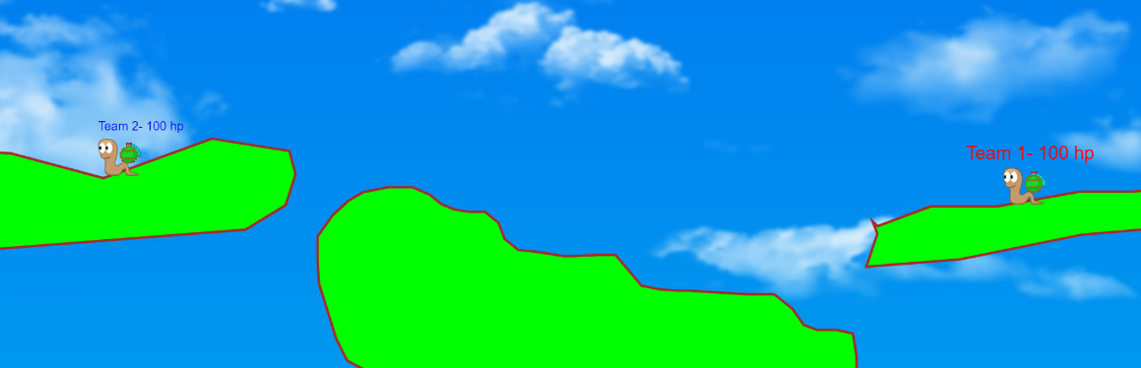
Obrázek 4 Rozlišení samotných týmů před zavedením jmen

5.5 Voda
Voda je velice jednoduchá, ale i tak velice praktická v tom jak do samotné hry přidává element tlaku, který je na hráče kladen.
Voda funguje na principu časovače. Na začátku hry začne timeout funkce, která odpočítá počátek záplavy. Po uplynutí časového odpočtu začne pomalu téct, takže každý x sekund se voda zvedne o x pixelů. Toto zvednutí jde nahoru postupně nikoliv tak že se hra v jeden moment zvedne o x pixelů, ale za určitý časový úsek se voda zvedne o x pixelů. Pokud se voda dotkne worma zemře.
Vykreslení funguje na principu toho, že začnu vyobrazovat texturu vody, která se postupně posouvá nahoru. V Matter.js voda není nijak zavedená, funguje pouze jako textura v P5.js. A o to, aby správně fungovala se stará program pomocí výpočtu, které jsem manuálně napsal.
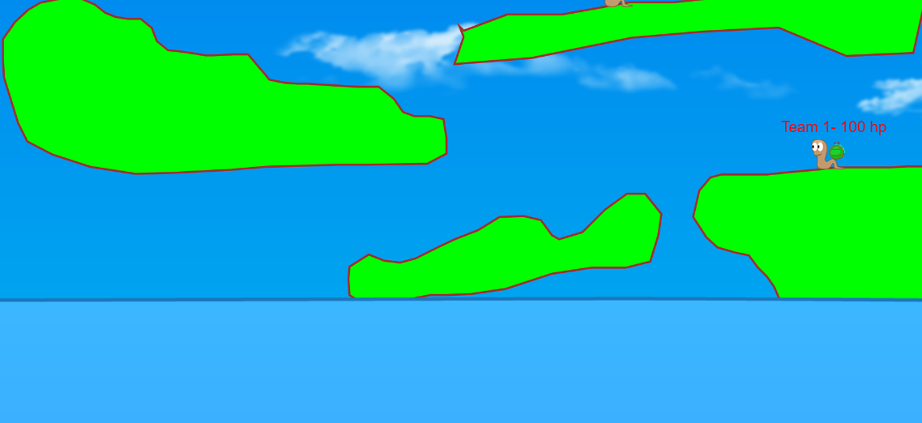
Obrázek 5 Voda v praxi

5.6 Zbraně
Jako zbraně ve hře slouží granáty. Jsou zde dva. Jeden je časovaný granát, který vybuchne za dva a půl sekundy po vyhození a druhý granát, který vybuchne u prvního kontaktu s objektem.
Granát v Matter.js je použit jako objekt kruhu, ale dokud není granát vržen, tak se do světa Matter.js nevytvoří a funguje tak pouze jako textura, která v samotném světě není a nevztahuje se na něj tudíž zatím žádná fyzika. Těleso se v Matter.js vytvořilo až při zapnutí bojového postavení worma. Granát poté pomocí třídy Slingshot připevním nad worma a nastavím, aby byl worm statický. Granát je v kombinaci a za pomocí praku vystřelen.
Po dopadu u granátu se odliší reakce podle jeho typu. Pokud se jedná o klasický granát tak po uplynutí daného času granát vybuchne. Když se jedná o druhý granát tak vybuchne při kontaktu s jakýmkoliv objektem.
Dále se odstartuje série výpočtů. Nejdříve zkontroluji, jestli se v okolí výbuchu granátu nenachází worm. Pokud se zde nachází, tak pomocí souřadnic středu výbuchu se podívám, jak daleko od centra výbuchu se nachází worm. Podle toho následně získám informaci, jakou silou bude worm zasažen. Čím je worm blíže ke středu, tím dál odletí a tím více životů ztratí.
Po výbuchu se granát ze světa vymaže, aby zbytečně nezabíral paměť. Při tomto vymazání se také vytvoří proměnná exploded. Díky tomu se ve finále ve funkci show místo obrázku granátu ukáže textura pro výbuch. Po změně exploded na true se nastaví setTimeout funkce, která po půl sekundě nastaví tuto proměnnou na false. V hlavním souboru mainJs ve funkci draw, pak hodnotím, zda je proměnná true a nebo false a podle toho se buď zavolá funkce show nebo show explosion.
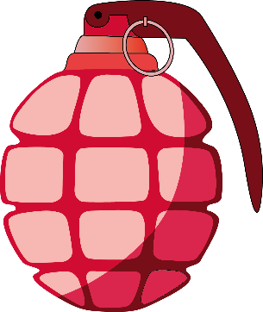
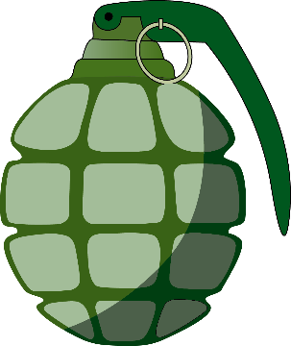

Obrázek 6 Ukázka textury zbraně číslo 2
Obrázek 7 Ukázka textury zbraně čislo 1

5.7 Prak (Slingshot)
Prak v mé hře slouží jako inovace oproti původním worms kde střelba byla vyřešena tak, že hráč vybral směr kam chce střílet a poté podržením mezerníku přidal sílu hodu.
V této hře vrh funguje tak, že po zmáčknutí mezerníku se proměnná throw, ve třídě granát, nastaví na true čímž se vytvoří fyzické těleso granátu a společně s ním se vytvoří i objekt třídy slingshot.
Vytvořením objektu slingshot se těleso připevní nad worma, který se při házení nemůže hýbat. A hráč má možnost začít útok tím, že pomocí myši natáhne granát a poté ho pustí.
Jednou z věcí co bylo nutné mít ošetřeno bylo aby měl slingshot nějaké délkové omezení. Proto jsem ve funkci show nastavil kontrolu vzdálenosti granátu od středu praku a pokud se tato hodnota dostala nad 30 u souřadnic X nebo Y, tak jsem nastavil fixní délku lana a jeho tuhost. Pokud hráč dosáhne tohoto bodu už z něj nelze jít zpět proto už musí hrát jen s maximální silou vrhu pro daný vrh. Podobná mechanika byla v původních hrách worms kde když hráč překročil maximální sílu hodu, tak hra sama vypustila granát v maximální rychlosti.
První bylo nutné ošetřit, aby při zmáčknutí myši hra poznala, zdali hráč je kurzorem uvnitř kruhu. To jsem ošetřil díky pomoci vzorce, který jsem našel na internetu.[6] Zde jsem vzal pozici myši a granátu. A musel jsem odečíst hodnotu pozice X granátu a hodnotu pozice X kurzoru to mocnit na druhou a poté udělat to samé s body Y. Poté po sečtení jsem porovnal, zda je hodnota větší nebo menší než 15 a pokud tak jsem věděl, že se kurzor nachází v kruhu.
Druhým potřebným ošetřením bylo, aby při puštění levého tlačítka myši měl hráč na 2 a půl sekundy snímání myši vypnuté. Kdyby tomu tak nebylo hráč by dvojklikem mohl granát chytit a přesunout ho tam kam se mu to hodí. Poté jsem v cyklu našel worma, který hraje a nastavil, aby se po 10 milisekundách zrušilo spojení mezi granátem a druhým koncem praku za pomocí funkce detach, kterou jsem ve třídě slingshot napsal. Poté je zde timeout funkce na opětovné zapnutí snímání myši po půl vteřině. V poslední řadě program rozhodl o jakou zbraň se jedná.
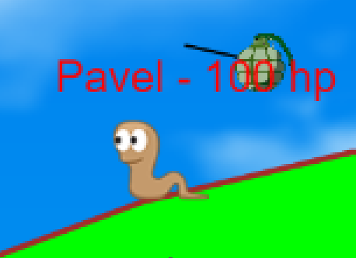
Obrázek 8 Ukázka samotného praku

Reference

[1] | „Worms (series) - Wikipedia,“ [Online]. Available: https://en.wikipedia.org/wiki/Worms_(series).
[2] | „matter.js,“ 26 01 2021. [Online]. Available: https://brm.io/matter-js/.
[3] | „Porovnání Matter js,“ [Online]. Available: https://www.reddit.com/r/javascript/comments/d40odd/askjs_best_js_physics_library_for_2019/.
[4] | „Perlinův šum - Wikipedia,“ [Online]. Available: https://cs.wikipedia.org/wiki/Perlin%C5%AFv_%C5%A1um.
[5] | „D3.js draw,“ [Online]. Available: https://gist.github.com/RiseupDev/b07f7ccc1c499efc24e9.
[6] | „Vzorec pro kruh,“ [Online]. Available: https://math.stackexchange.com/questions/198764/how-to-know-if-a-point-is-inside-a-circle.

